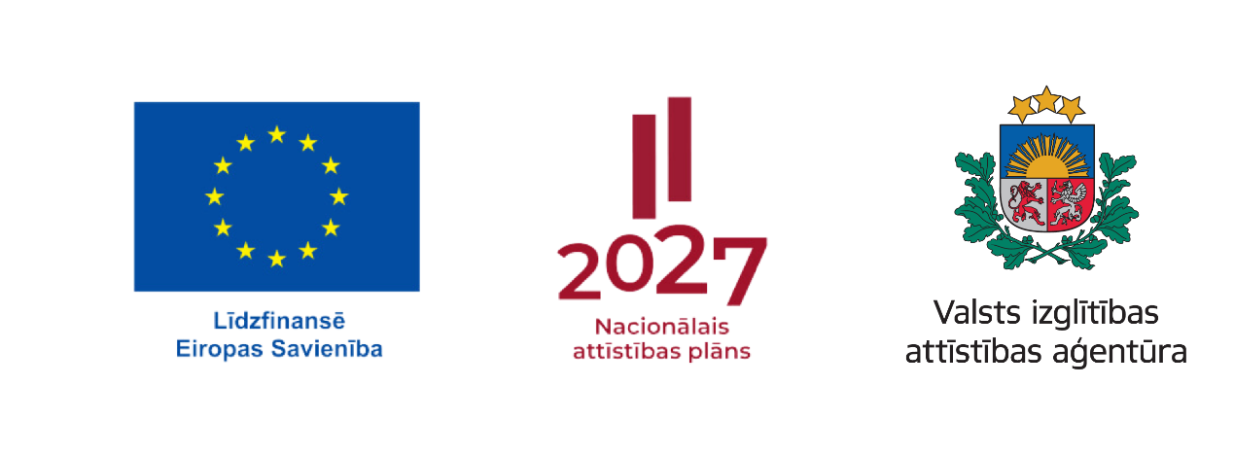
ESF+ projekts Nr. 4.2.2.3/1/24/I/001 “Pedagogu profesionālā atbalsta sistēmas izveide”
Pedagogu profesionālā atbalsta darba plāns 2026.gada martam
Datums | Pasākums | Atbildīgais
2. | Praktiskā darbnīca nacionālā eTwinning projekta īstenotāju darba grupai | J.Jankovska
4. | Konsultācija PII "Zvaigznīte" pirmsskolas pedagogiem "Mācību procesa plānošanas iespējas un skolvadības platformas uzturēšana" | J.Jankovska
5. | Pirmsskolas izglītības iestāžu vietnieku un metodiķu tikšanās. Izdevniecības “Skolas vārds” mācību materiālu prezentācija | J.Jankovska
6. | Konsultācija PII "Kāpēcītis" pirmsskolas pedagogiem "Mācību procesa plānošanas iespējas un skolvadības platformas uzturēšana" | J.Jankovska
9. | “Zvaigznāja klases” seminārs mūzikas skolotājiem | A.Pore
9. | Profesionālās pilnveides pasākums sociālās un pilsoniskās jomas pedagogiem "Mākslīgais intelekts vēstures un sociālo zinību stundās: stundas plānošanas un uzdevumu izstrādes principi" | L.Umbraško
9. | Nodarbība “Skolēncentrēta mācību stunda” Zasas vidusskolas pedagogiem | A.Pore
10. | Jēkabpils novada Datorikas olimpiādes darba grupas tiešsaistes sanāksme "Gatavojam uzdevumus olimpiādei: vieta, vide, padomi u.c." | B.Lasmane
10. | Tiešsaistes tikšanās sporta skolotājiem | D.Kalniņa
10. | Nodarbība “Skolēncentrēta mācību stunda” Aknīstes vidusskolas pedagogiem | A.Pore
11. | Seminārs ģeogrāfijas skolotājiem “Efektīva mācību satura plānošana un praktiskā darbība ģeogrāfijā”, lektors Ģ.Burgmanis, LU SIIC vadošais pētnieks | Z.Vēvere
11. | Pedagogu profesionālās kompetences pilnveides pasākums – meistarklase “Tinuma tehnika rokdarbos” | I.Saulīte
11. | Valodas jomas pedagogu tikšanās | J.Taškāne
13. | Pašvaldības metodiķu sanāksme | J.Jankovska, A.Pore
16. | Praktiskā darbnīca nacionālā eTwinning projekta īstenotāju darba grupai | J.Jankovska
18. | Pašvaldības metodiķu savstarpēja mācīšanās – mācību stundas vērošana un analīze | Z.Vēvere, A.Pore
25. | Skolu direktoru vietnieku savstarpējā mācīšanās (mācību stundu vērošana un analīze) | A.Pore
26. | Metodiskās pieredzes apmaiņas pasākums vadītāju vietniekiem/pirmsskolas pedagogiem "Projektu metode, ka resurss izglītības procesa organizācijai pirmsskolā" | J.Jankovska
27. | Jauno pedagogu tikšanās | J.Jankovska,  A.Pore
30. | Praktiskā darbnīca nacionālā eTwinning projekta īstenotāju darba grupai | J.Jankovska
Martā | Sadarbība ar VIAA metodiķiem tiešsaistē (darbsemināri, konsultācijas, semināri, mācīšanās kopienas, fokusgrupu diskusijas) | Visi metodiķi

